Создаем таблицу Страны

CREATE TABLE Страны (

Название VARCHAR(50) PRIMARY KEY,

Столица VARCHAR(50),

Площадь INT,

Население INT,

Континент VARCHAR(20)

);

INSERT INTO Страны (Название, Столица, Площадь, Население, Континент) VALUES

('Австрия', 'Вена', 83858, 8741753, 'Европа'),

('Азербайджан', 'Баку', 86600, 9705600, 'Азия'),

('Албания', 'Тирана', 28748, 2866026, 'Европа'),

('Алжир', 'Алжир', 2381740, 39813722, 'Африка'),

('Ангола', 'Луанда', 1246700, 25831000, 'Африка'),

('Аргентина', 'Буэнос-Айрес', 2766890, 43847000, 'Южная Америка'),

('Афганистан', 'Кабул', 647500, 29822848, 'Азия'),

('Бангладеш', 'Дакка', 144000, 160221000, 'Азия'),

('Бахрейн', 'Манама', 701, 1397000, 'Азия'),

('Белиз', 'Бельмопан', 22966, 377968, 'Северная Америка'),

('Белоруссия', 'Минск', 207595, 9498400, 'Европа'),

('Бельгия', 'Брюссель', 30528, 11250585, 'Европа'),

('Бенин', 'Порто-Ново', 112620, 11167000, 'Африка'),

('Болгария', 'София', 110910, 7153784, 'Европа'),

('Боливия', 'Сукре', 1098580, 10985059, 'Южная Америка'),

('Ботсвана', 'Габороне', 600370, 2209208, 'Африка'),

('Бразилия', 'Бразилиа', 8511965, 206081432, 'Южная Америка'),

('Буркина-Фасо', 'Уагадугу', 274200, 19034397, 'Африка'),

('Бутан', 'Тхимпху', 47000, 784000, 'Азия'),

('Великобритания', 'Лондон', 244820, 65341183, 'Европа'),

('Венгрия', 'Будапешт', 93030, 9830485, 'Европа'),

('Венесуэла', 'Каракас', 912050, 31028637, 'Южная Америка'),

('Восточный Тимор', 'Дили', 14874, 1167242, 'Азия'),

('Вьетнам', 'Ханой', 329560, 91713300, 'Азия');

1. Вывести названия и столицы пяти наибольших стран по площади.

SELECT TOP 5 Название, Столица, Площадь

FROM Страны

ORDER BY Площадь DESC;

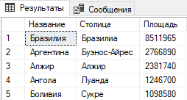

2. Вывести список африканских стран, население которых не превышает 1 млн. чел.

SELECT Название, Население

FROM Страны

WHERE Континент = 'Африка' AND Население <= 1000000;

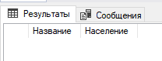Таких нет

3. Вывести список стран, население которых больше 5 млн. чел., а площадь меньше

100 тыс. кв. км, и они расположены не в Европе.

SELECT Название, Континент, Население, Площадь

FROM Страны

WHERE Население > 5000000 AND Площадь < 100000 AND Континент != 'Европа';

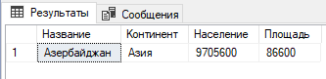

4. Вывести список стран Северной и Южной Америки, население которых больше

20 млн. чел., или стран Африки, у которых население больше 30 млн. чел.

SELECT Название, Континент, Население

FROM Страны

WHERE (Континент IN ('Северная Америка', 'Южная Америка') AND Население > 20000000)

OR (Континент = 'Африка' AND Население > 30000000);

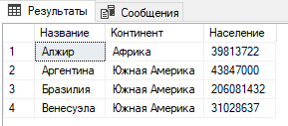

5. Вывести список стран, население которых составляет от 10 до 100 млн. чел., а площадь не больше 500 тыс. кв. км.

SELECT Название, Население, Площадь

FROM Страны

WHERE Население BETWEEN 10000000 AND 100000000 AND Площадь <= 500000;

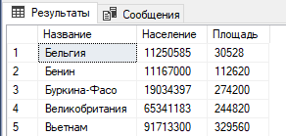

6. Вывести список стран, названия которых не начинаются с буквы «К».

SELECT Название

FROM Страны

WHERE Название NOT LIKE 'К%';

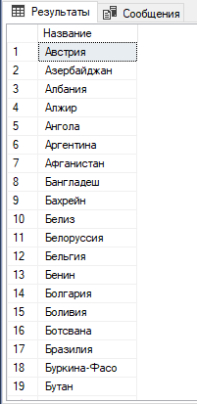

7. Вывести список стран, в названии которых третья буква – «а», а предпоследняя –

«и».

SELECT Название

FROM Страны

WHERE Название LIKE '__а%и_';

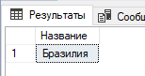

8. Вывести список стран, в названии которых вторая буква – гласная.

SELECT Название

FROM Страны

WHERE Название LIKE '_[аеёиоуыэюяАЕЁИОУЫЮЯ]%';

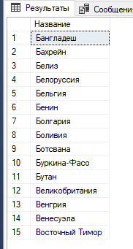

9. Вывести список стран, названия которых начинаются с букв от «К» до «П».

SELECT Название

FROM Страны

WHERE Название BETWEEN 'К' AND 'П';

Таких стран нет 

10. Вывести список стран, названия которых начинаются с букв от «А» до «Г», но не

с буквы «Б».

SELECT Название

FROM Страны

WHERE Название >= 'А' AND Название < 'Г' AND Название NOT LIKE 'Б%';

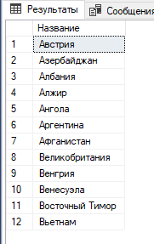

11. Вывести список стран, столицы которых есть в базе.

SELECT Название, Столица

FROM Страны

WHERE Столица IS NOT NULL;

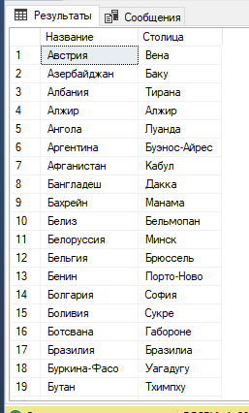

12. Вывести список стран Африки, Северной и Южной Америки.

SELECT Название, Континент

FROM Страны

WHERE Континент IN ('Африка', 'Северная Америка', 'Южная Америка');

